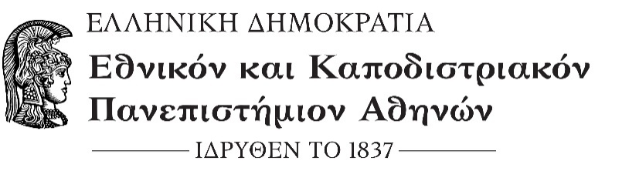
Σχολή Επιστημών της Αγωγής
Τμήμα Παιδαγωγικό
Δημοτικής Εκπαίδευσης
Προς τη Συνέλευση του Τμήματος
Παιδαγωγικού Δημοτικής Εκπαίδευσης

ΕΠΩΝΥΜΟ:
ΟΝΟΜΑ: | Σας δηλώνω ότι θέλω να υπαχθώ στη διαδικασία εκπόνησης διδακτορικής διατριβής σύμφωνα με το Ν.4957/2022 και τον Κανονισμό Διδακτορικών Σπουδών του ΕΚΠΑ (ΦΕΚ 392/30-01-2023,  τεύχ. β’).
ΠΑΤΡΩΝΥΜΟ:
EMAIL:
ΔΙΕΥΘΥΝΣΗ:
ΟΔΟΣ:
ΑΡΙΘΜΟΣ: Τ.Κ | Προτεινόμενος τίτλος Διδακτορικής Διατριβής:
ΠΕΡΙΟΧΗ:
ΚΙΝΗΤΟ:
ΑΡ. ΔΕΛΤ. ΤΑΥΤ:
Συνημμένα: | Προτεινόμενη γλώσσα εκπόνησης της Διδακτορικής Διατριβής:
1) Αναλυτικό Βιογραφικό Σημείωμα.
2) Τεκμηριωμένη Ερευνητική Πρόταση -
Προσχέδιο Διδακτορικής Διατριβής.
3) Αντίγραφο πτυχίου.
4) Αντίγραφο μεταπτυχιακού τίτλου.
5) Πιστοποιητικό αναλυτικής βαθμολογίας
προπτυχιακών και μεταπτυχιακών
σπουδών.
6) Βεβαιώσεις ισοτιμίας ΔΟΑΤΑΠ, όπου
απαιτούνται.
7) Πιστοποιητικό Γλωσσομάθειας σε
επίπεδο τουλάχιστον Β₂ (καλή γνώση).
(Ευκρινές φωτοαντίγραφο από το
πρωτότυπο έγγραφο επικυρωμένο
από την εκδούσα αρχή ή δικηγόρο).
8) Αντίγραφο μεταπτυχιακής διπλωματικής
εργασίας.
9) Επιστημονικές δημοσιεύσεις. 10) Συστατικές επιστολές από μέλη ΔΕΠ
(εάν υπάρχουν). 11) Φωτοτυπία Αστυνομικής Ταυτότητας.
 | Προτεινόμενος/η Επιβλέπων/ουσα της Διδακτορικής Διατριβής:
 | Αθήνα,
 | Ο Αιτών /Η Αιτούσα
 | Υπογραφή

